Het ritueel van de plechtige monastieke professie

Na evangelie en homilie komt, op uitnodiging van de abt, de broeder naar voren voor de ondervraging (geloften). Abt: ‘Wat vraagt gij?’ Broeder: ‘De barmhartigheid van God en van de Orde’ (of: ‘van de broeders’). Abt en broeders: ‘Danken wij de Heer’.

GELOFTEN
Abt: ‘Geliefde broeder, eens hebben het water en de Geest u aan God toegeheiligd. Wilt u vandaag door de band van uw monastieke professie opnieuw en hechter met Hem verbonden worden?’ Broeder: ‘Ja, dat wil ik.’
Abt: ‘Wilt u, om Christus beter te volgen, gehoorzaamheid, stabiliteit in deze gemeenschap en monastiek levensgedrag beloven?’ Broeder: ‘Ja, dat wil ik.’
Abt: ‘Wilt u op de nauwe en smalle weg die de Regel wijst aanhoudend en ferm streven om te geraken tot die liefde voor God en voor uw naaste, die volkomen geworden, de vrees buitensluit, en die ons ingegeven wordt in ons hart door de Geest?’ Broeder: ‘Ja, dat wil ik.’
Abt: ‘Wilt u in eenzaamheid en stilte, langs de weg van het gebed, in blijde boetvaardigheid, beschikbaar zowel voor de eenvoudige arbeid als voor het heilige dienstwerk werkelijk God zoeken?’ Broeder: ‘Ja dat wil ik, met de hulp van uw gebeden en de genade van God.’
Abt: ‘Moge de Heer tot voltooiing brengen wat Hij in je is begonnen. We nodigen je uit om de verbintenis (de oorkonde van je professie) uit te spreken waardoor je in onze gemeenschap wordt opgenomen.’ ALLEN STAAN OP.

PROFESSIE
De nieuwgeprofeste broeder leest de professieformule: ‘Ik, broeder…, beloof stabiliteit, monastiek levensgedrag en gehoorzaamheid tot de dood (tijdelijke professie: voor drie jaar) volgens de Regel van Sint Benedictus, abt, voor God en al zijn heiligen, in dit klooster Abdij Sion van de Cisterciënzer orde van de Strikte Observantie, opgericht ter ere van de heilige Moeder van God, Maria, altijd Maagd, in aanwezigheid van…, abt van dit klooster.’
De nieuwgeprofeste ondertekent de professieoorkonde op een tafel terzijde, toont haar daarna aan de abt en legt haar neer op het altaar, waar ze blijft liggen tot het einde van de dienst.
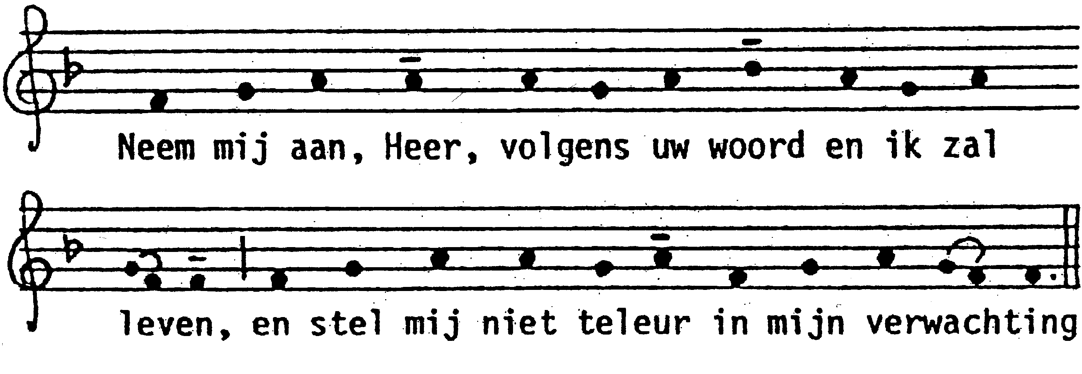
Abt: ‘God geve je volharding.’ Allen: ‘Amen.’
Daarna zingt de broeder in orantehouding het vers:
Hij zingt dit drie keer, telkens één toon hoger,
waarna allen het telkens herhalen.

MONNIKSWIJDING
De monnikswijding begint met ‘Litanie van alle heiligen’ (of met hymne ‘Kom Schepper Geest’), waarbij de broeder plat ter aarde ligt (prostratie of prosternatie). Na de litanie of hymne gaan allen staan voor het Wijdingsgebed. Na het wijdingsgebed volgen nog bekleding met de kovel en opname in de gemeenschap (vredeskus abt en alle broeders).

